

**长沙理工大学**

计算机与通信工程学院

实验报告

**课程名称**： **云计算 ______**

**年级**： **大三 班级**： **网络2102班**

**学号**： **202108060918 姓名**： **王俊____**

**完成日期**： **2024 年 5 月**  **16 日**

**授课老师： 廖年冬_____________**

1.实训环境准备

（1）VMWare网络设置

打开VMware workstation，在菜单中选“编辑”→“虚拟网络编辑器”。

在方框1中选定VMnet8，在方框2中输入子网IP和子网掩码。

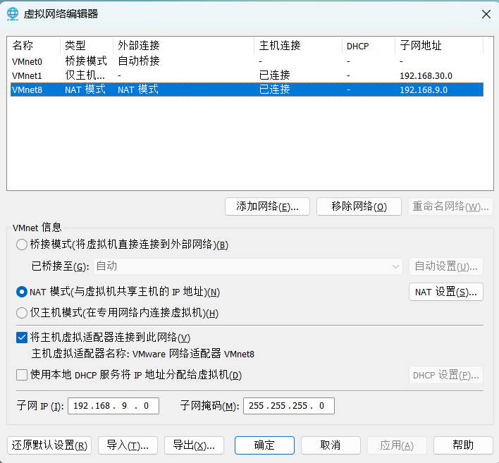

（2）虚拟主机准备

从虚拟机centos2009快照“命令行”克隆一个虚拟机：

主机名称：docker

内存：8G

CD/DVD：增加一个CD/DVD

CD/DVD1：使用docker.iso为虚拟光驱

CD/DVD2：使用CentOS-7-x86_64-DVD-2009.iso为虚拟光驱

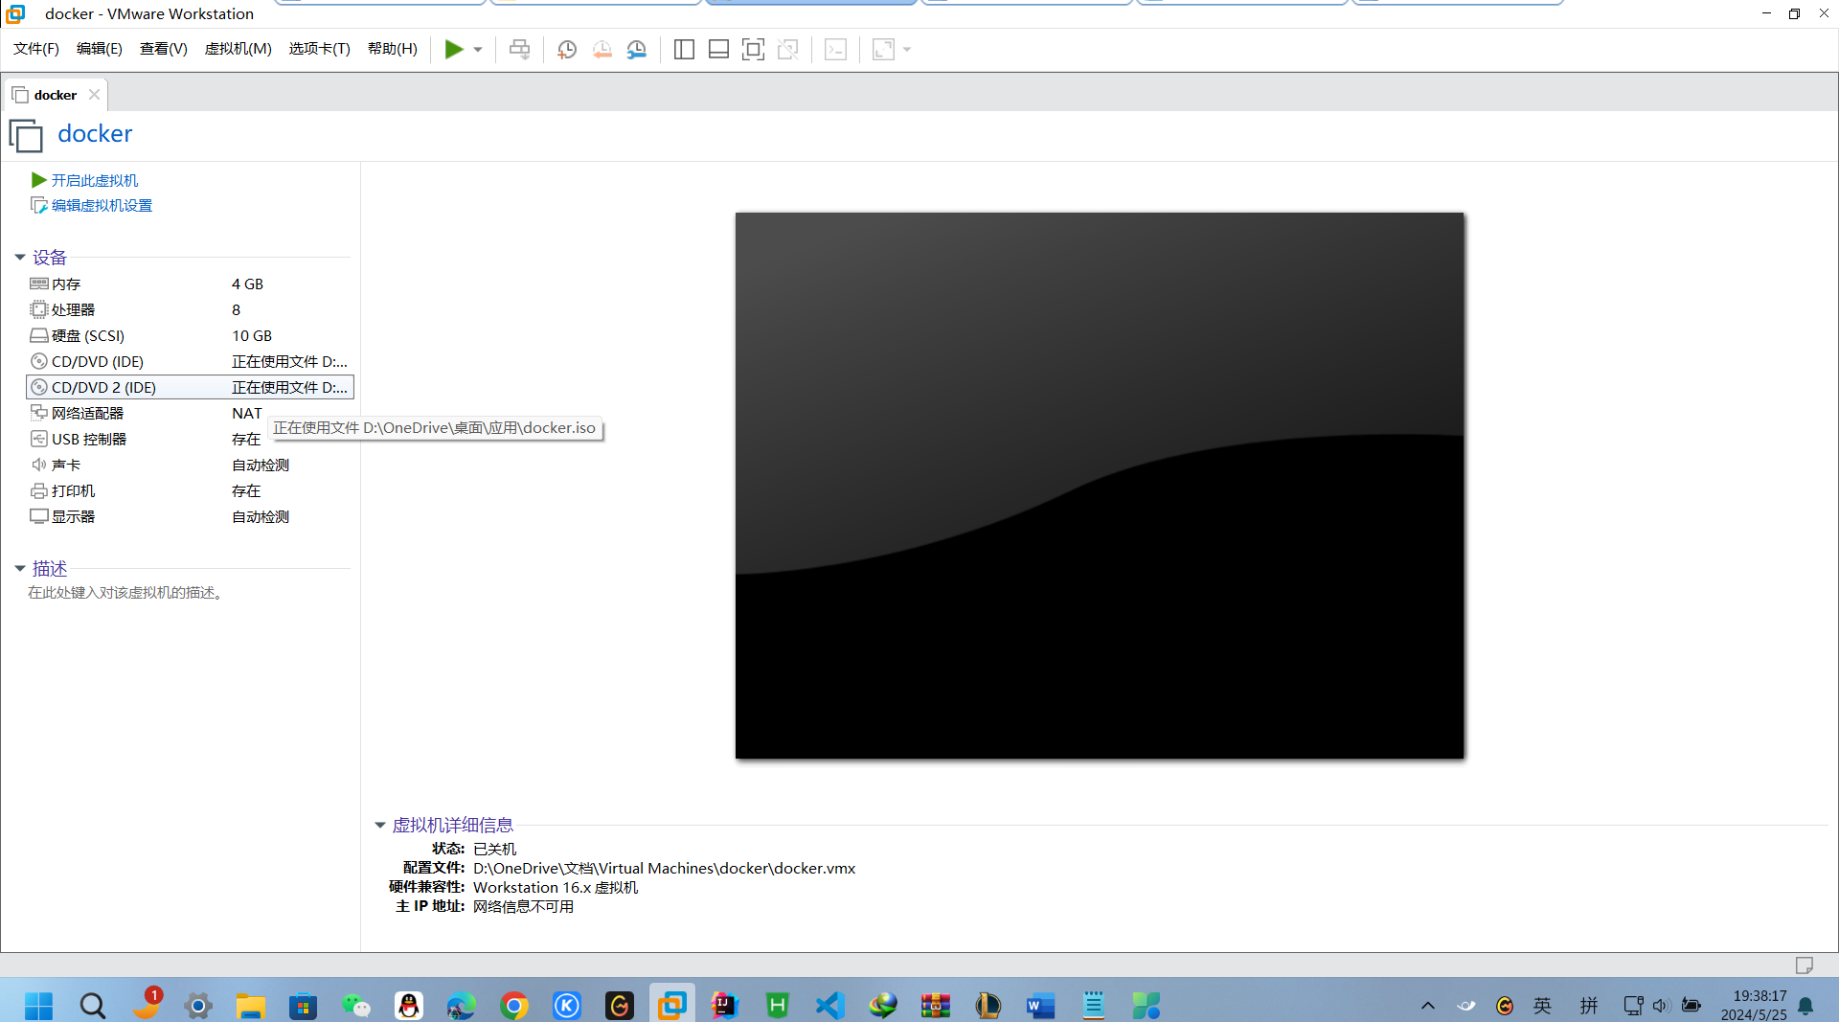

2.载入镜像

**# docker load -i /mnt/docker/images/busybox-latest.tar**

**# docker load -i /mnt/docker/images/httpd-2.2.31.tar**

**# docker load -i /mnt/docker/images/httpd-2.2.32.tar**

**# docker load -i /mnt/docker/images/centos-centos7.5.1804.tar**

**# docker load -i /mnt/docker/images/nginx-latest.tar**

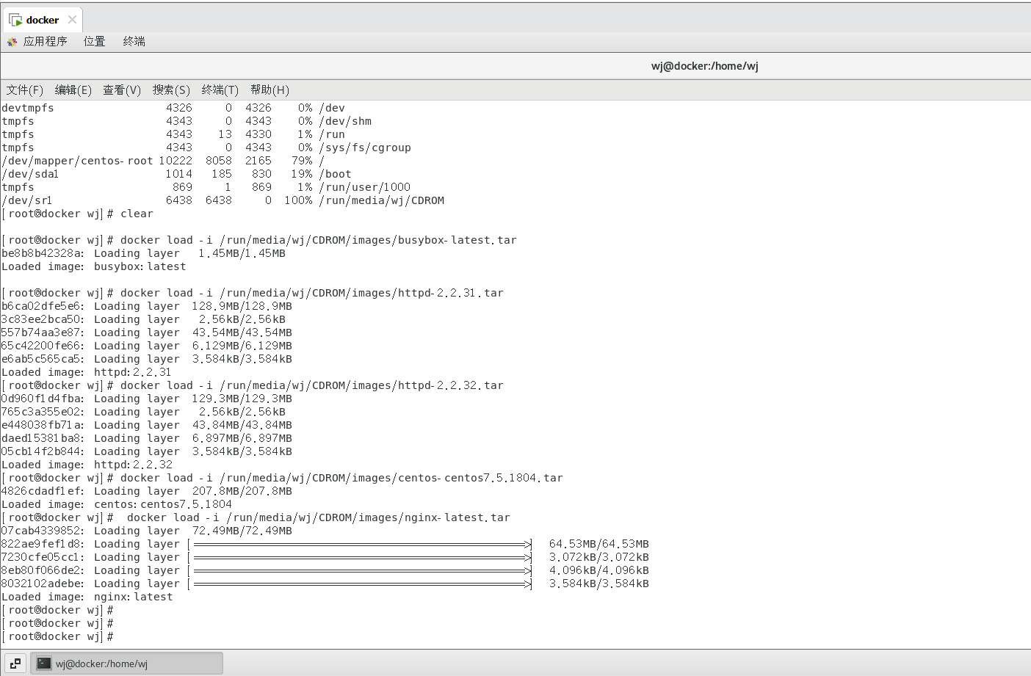

3.使用dockerfile创建镜像

（1）基于busybox创建镜像

创建Dockerfile

**# vi Dockerfile**

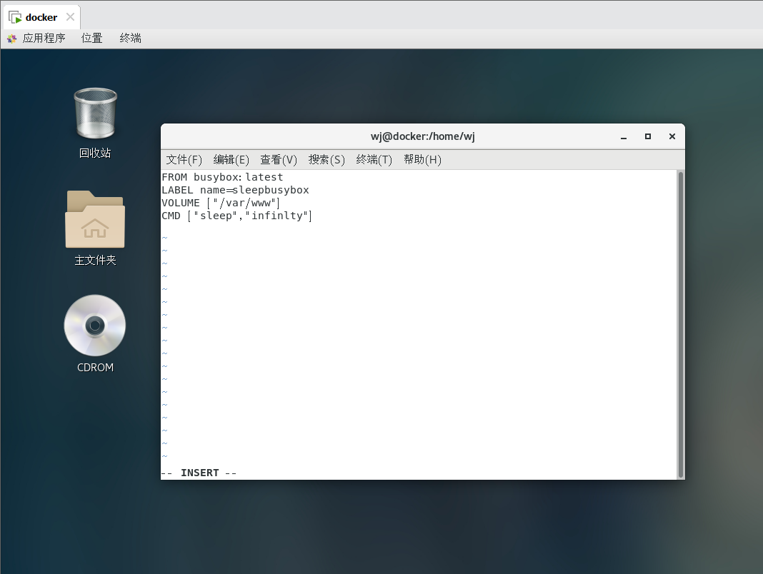

创建镜像

**# docker build -t sleepbusybox:latest ./**

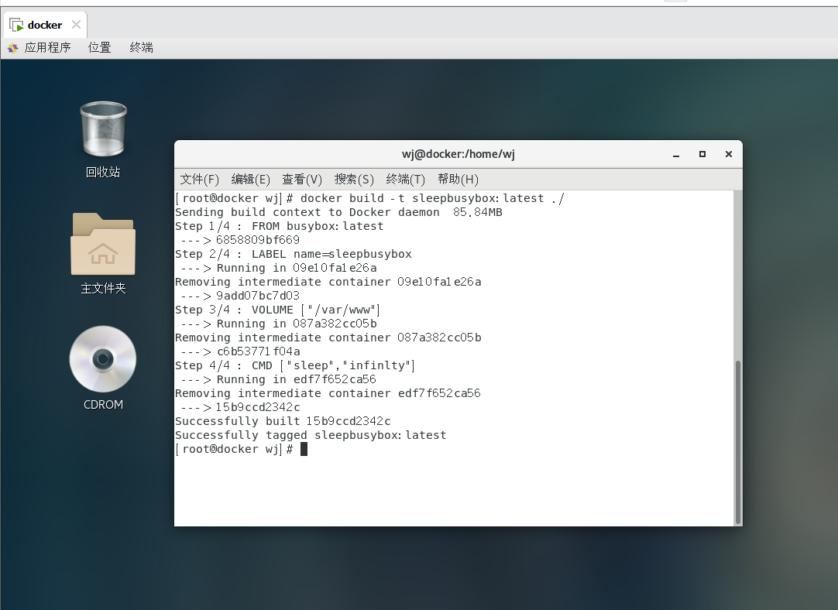

列出创建的镜像

**# docker images|grep sleepbusybox**

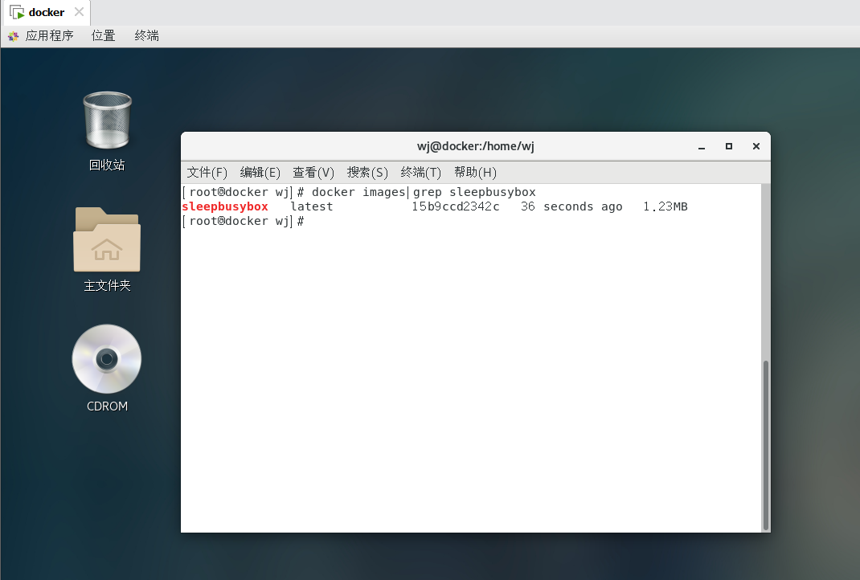查询新镜像的Label

**# docker inspect -f {{.ContainerConfig.Labels}} sleepbusybox:latest**

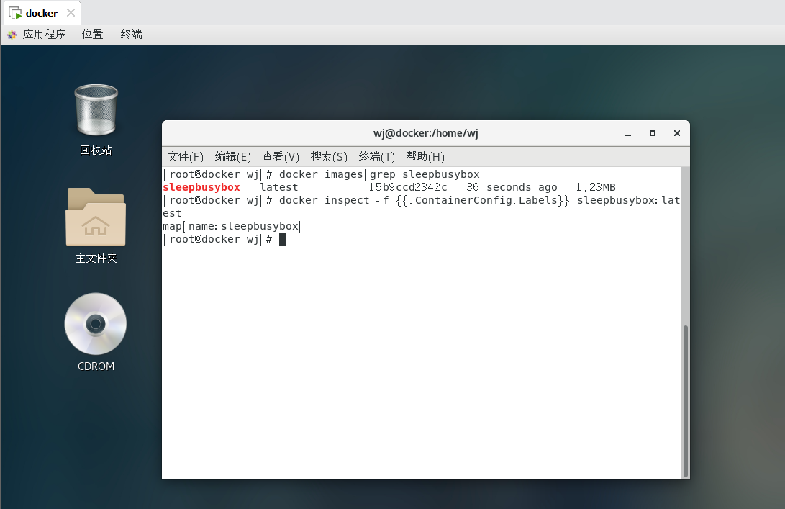

查询新镜像的Volume

**# docker inspect -f {{.ContainerConfig.Volumes}} sleepbusybox:latest**

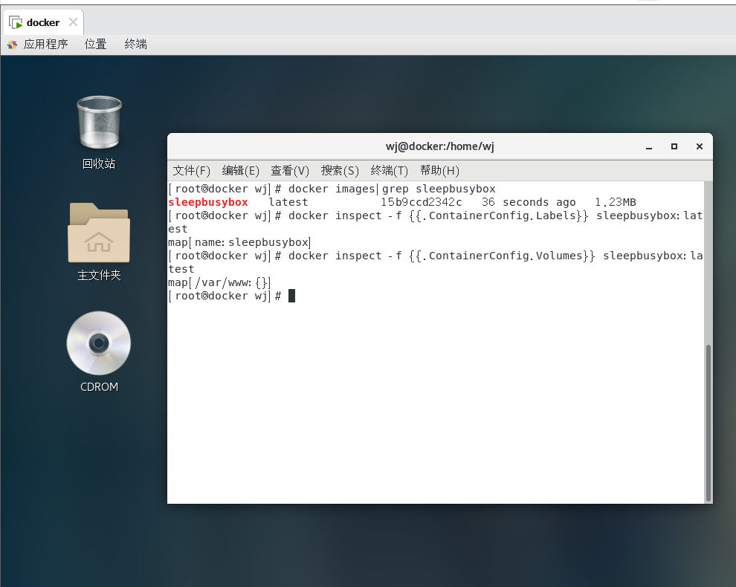用新镜像运行一个容器

**# docker run -d --name=sleep1 sleepbusybox:latest**

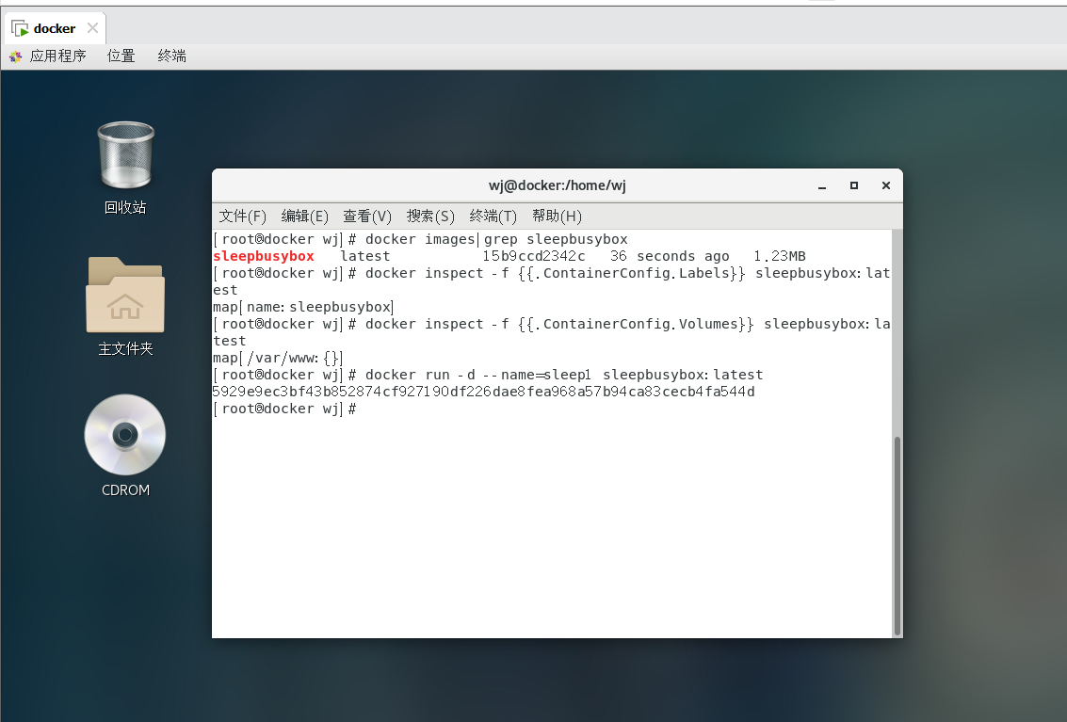

查询生成的容器

**# docker ps**

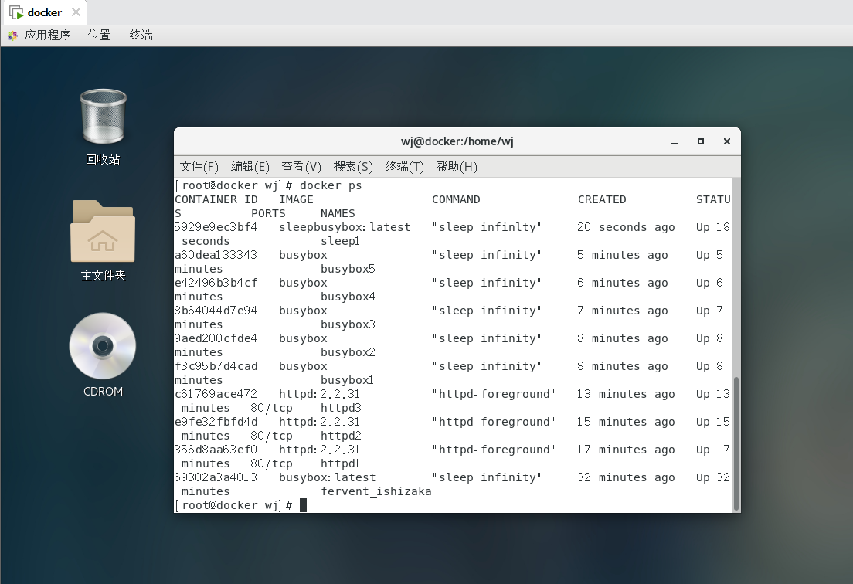

查询容器的卷

**# docker inspect -f {{.Mounts}} sleep1**

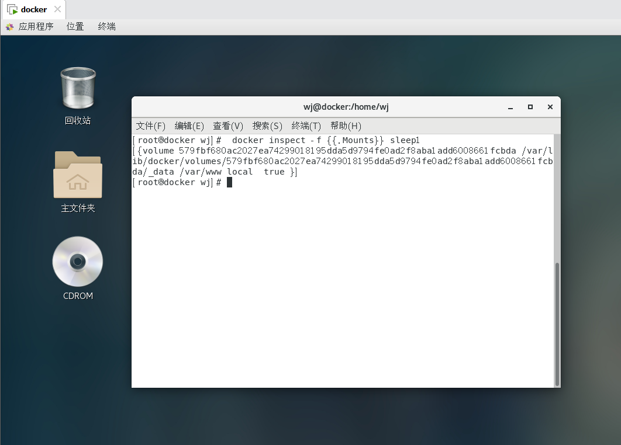

4.使用docker commit命令创建镜像

**# docker run -d --name=busybox1 busybox:latest sleep infinity**

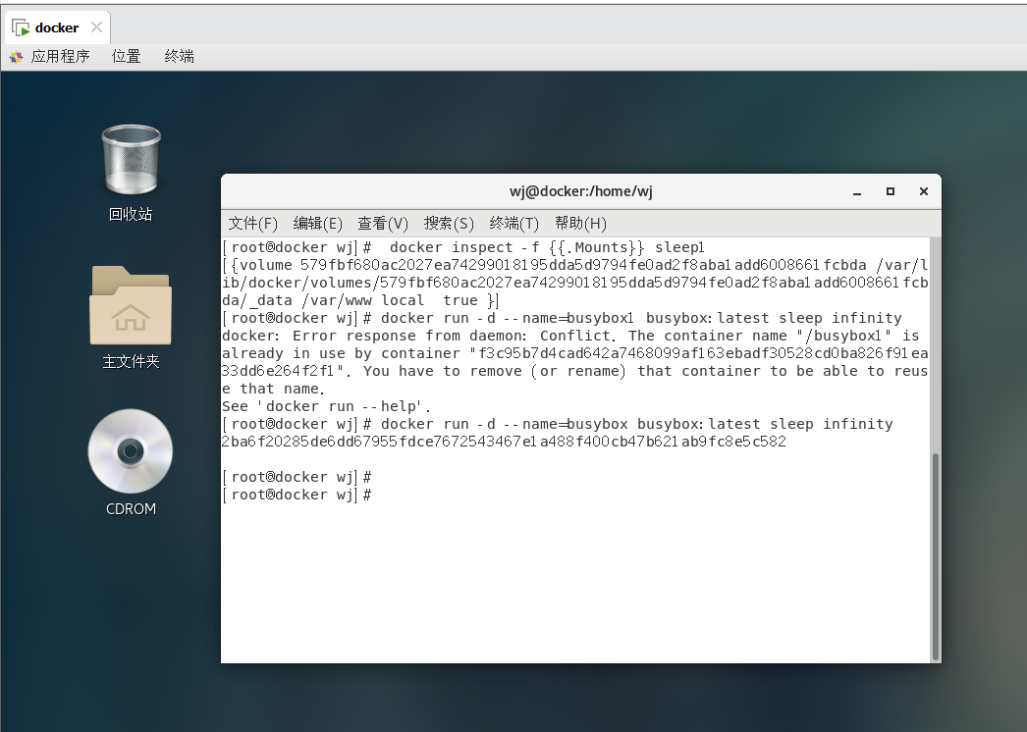 **# docker commit cf7a8edd046eeef5afa busybox:new**

**注：cf7a8edd046eeef5afa是上一步创建的容器的ID**

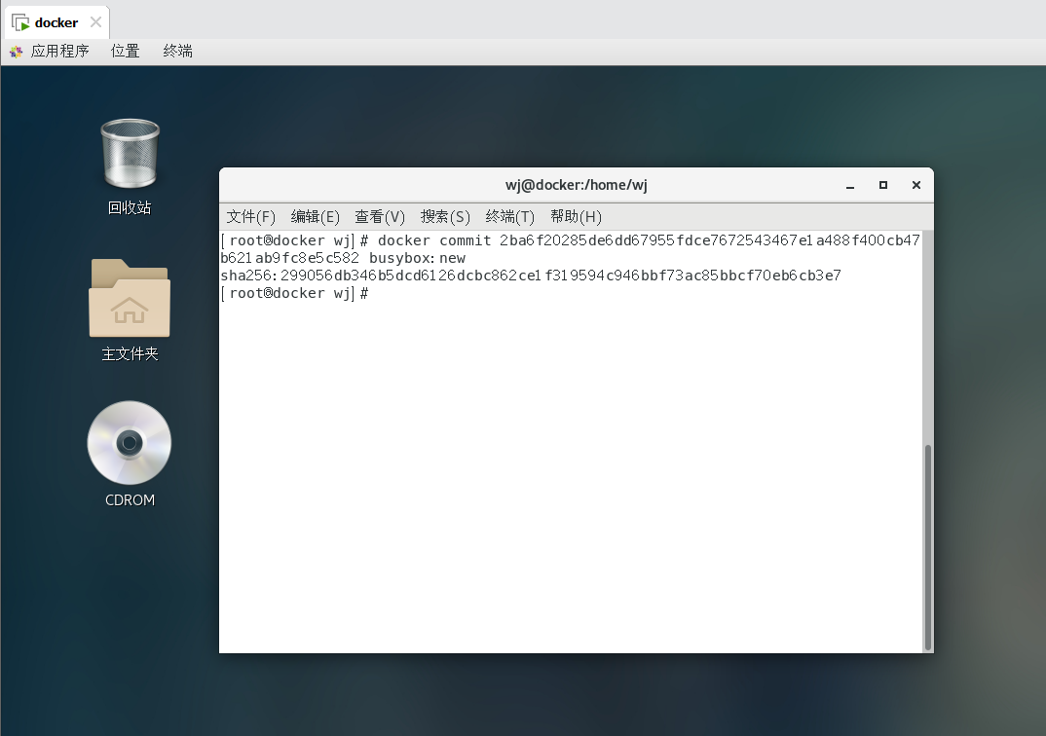 **# docker images|grep new**

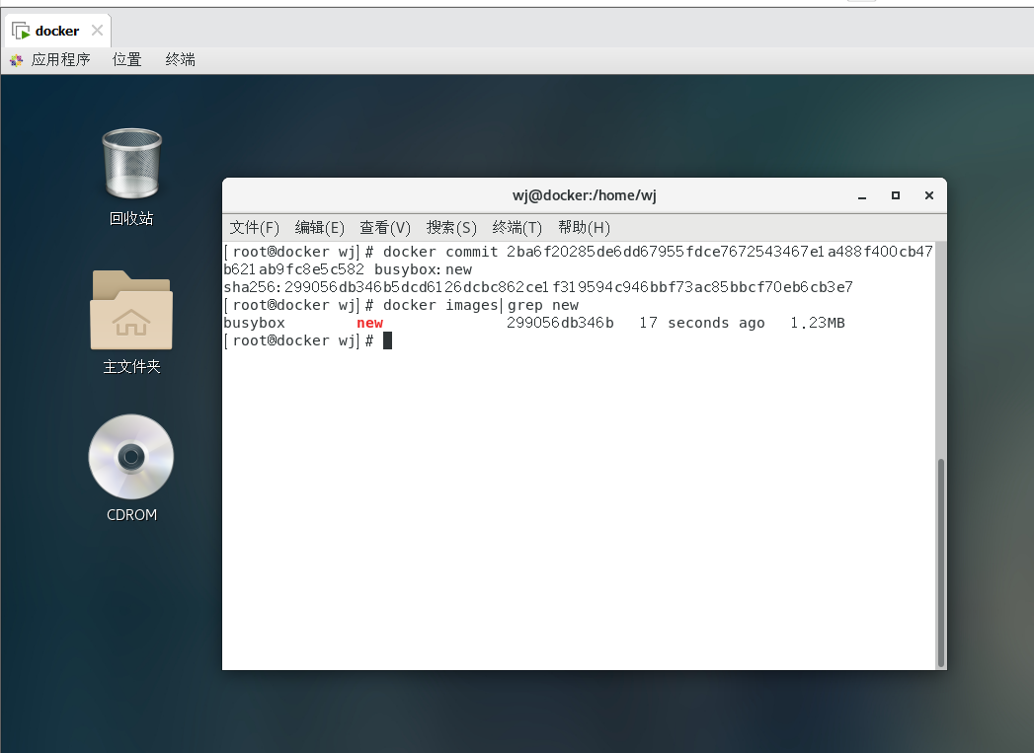

**# docker inspect busybox:new**

